解析电动自行车电池为何变形鼓胀？
当前，市场上存在诸多电动车电池品牌，产品品质良莠不齐，有的电池甚至会出现鼓胀变形的情况。
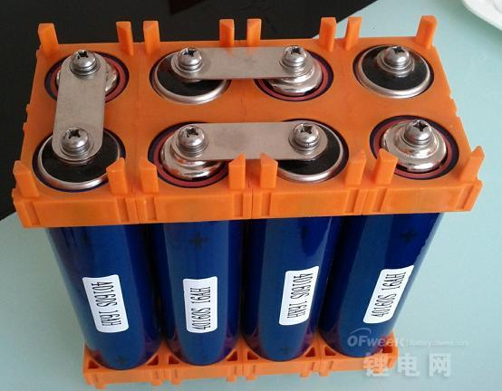
据专业人士介绍，电池出现鼓胀变形的情况，主要是因为电动车电池体内的压力剧增，而导致这种现象的原因在于：
第一、阀门压力过高或者是受阻
一般情况下，电动车电池都会有个安全阀门，通过这个阀门将过多的压力释放出去，但是有个别的电动车电池因为安全阀门不好，无法正常释放，因此导致鼓包变形。
第二、浮充电压过高，导致温度上升过快
据了解，电动车电池的浮充电压都会设置在合理的范围之内，这样能避免电流冲击。但是如果浮充电压设置的高于正常数值的话，就会出现电池体内温度极速上升，排气却不及时的情况，而这种情况下，电池就会出现变形鼓包。
第三、过度充电导致内部气体复合不良
充电是所有用户都会做的一件事，但是正确充电却并不是所有用户都会的，不少用户虽然知道充电，却不知道如何正确充电，也正是因为这个原因，导致电池过度充电或者是充少了，而充少了、充多了，都会对电池造成影响。尤其是充多了，极容易造成电池体内压力增加，进而导致电池变形。
以上三点是电动车电池出现鼓包变形的主要原因，而最根本的原因还是在于质量不过关。因此，建议用户在购买的时候一定要选择质量好的大品牌产品。
电动车电池是电动车骑行的核心部件，没有电池，电动车只不过是一个框架，没有好的电池，就算能用，也不过是短暂的，只有找到好的电池，高质量的电池，才能真正省电，真正做到无后顾之忧，安心骑行。

